|  |  |
| --- | --- |
| Gerb-BMSTU_01 | **Министерство науки и высшего образования Российской Федерации**  **Федеральное государственное бюджетное образовательное учреждение**  **высшего образования**  **«Московский государственный технический университет**  **имени Н.Э. Баумана**  **(национальный исследовательский университет)»**  **(МГТУ им. Н.Э. Баумана)** |

ФАКУЛЬТЕТ «Радиоэлектроника и лазерная техника» (РЛ)

КАФЕДРА «Радиоэлектронные системы и устройства» (РЛ1)

Домашнее задание № 1

по дисциплине: Цифровые устройства и микропроцессоры

Вариант № 13

Студент: Субботин Дмитрий Сергеевич

Группа: РЛ6-61

Преподаватель: Семеренко Денис Алексеевич

Замечания:

Оценка:

2025 г

Реализация декодера для вывода знака на ССИ:

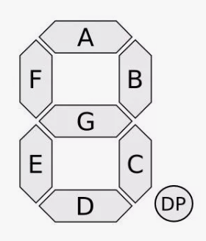

Рисунок 1 – Семисегментный индикатор

Тут светодиод DP отвечает за точку, он не используется в этом домашнем задании.

Таблица истинности:

|  |  |  |  |  |  |  |  |  |  |  |  |
| --- | --- | --- | --- | --- | --- | --- | --- | --- | --- | --- | --- |
| Символ | b0 | b1 | b2 | b3 | A | B | C | D | E | F | G |
| 0 | 0 | 0 | 0 | 0 | 1 | 1 | 1 | 1 | 1 | 1 | 0 |
| 1 | 1 | 0 | 0 | 0 | 0 | 1 | 1 | 0 | 0 | 0 | 0 |
| 2 | 0 | 1 | 0 | 0 | 1 | 1 | 0 | 1 | 1 | 0 | 1 |
| 3 | 1 | 1 | 0 | 0 | 1 | 1 | 1 | 1 | 0 | 0 | 1 |
| 4 | 0 | 0 | 1 | 0 | 0 | 1 | 1 | 0 | 0 | 1 | 1 |
| 5 | 1 | 0 | 1 | 0 | 1 | 0 | 1 | 1 | 0 | 1 | 1 |
| 6 | 0 | 1 | 1 | 0 | 1 | 0 | 1 | 1 | 1 | 1 | 1 |
| 7 | 1 | 1 | 1 | 0 | 1 | 1 | 1 | 0 | 0 | 0 | 0 |
| 8 | 0 | 0 | 0 | 1 | 1 | 1 | 1 | 1 | 1 | 1 | 1 |
| 9 | 1 | 0 | 0 | 1 | 1 | 1 | 1 | 1 | 0 | 1 | 1 |
| L | 0 | 1 | 0 | 1 | 0 | 0 | 0 | 1 | 1 | 1 | 0 |

**A**

Метод Квайна-МакКласки в СДНФ

|  |  |  |  |  |  |  |
| --- | --- | --- | --- | --- | --- | --- |
| 1 | $${\overline{b}}_{0}{\overline{b}}_{1}{\overline{b}}_{2}{\overline{b}}_{3}$$ | 1) | 1-2 | $${\overline{b}}_{0}{\overline{b}}_{2}{\overline{b}}_{3}$$ | 1) | $${\overline{b}}_{0}{\overline{b}}_{2}{\overline{b}}_{3}$$ |
| 2 | $${\overline{b}}_{0}b_{1}{\overline{b}}_{2}{\overline{b}}_{3}$$ | 2) | 1-7 | $${\overline{b}}_{0}{\overline{b}}_{1}{\overline{b}}_{2}$$ | 2) | $${\overline{b}}_{0}{\overline{b}}_{1}{\overline{b}}_{2}$$ |
| 3 | $$b_{0}b_{1}{\overline{b}}_{2}{\overline{b}}_{3}$$ | 3) | 2-3 | $$b_{1}{\overline{b}}_{2}{\overline{b}}_{3}$$ | 3)-7) | $$b_{1}{\overline{b}}_{3}$$ |
| 4 | $$b_{0}{\overline{b}}_{1}b_{2}{\overline{b}}_{3}$$ | 4) | 2-5 | $${\overline{b}}_{0}b_{1}{\overline{b}}_{3}$$ | 4)-5) | $$b_{1}{\overline{b}}_{3}$$ |
| 5 | $${\overline{b}}_{0}b_{1}b_{2}{\overline{b}}_{3}$$ | 5) | 3-6 | $$b_{0}b_{1}{\overline{b}}_{3}$$ | 6) | $$b_{0}b_{2}{\overline{b}}_{3}$$ |
| 6 | $$b_{0}b_{1}b_{2}{\overline{b}}_{3}$$ | 6) | 4-6 | $$b_{0}b_{2}{\overline{b}}_{3}$$ | 8) | $${\overline{b}}_{1}{\overline{b}}_{2}b_{3}$$ |
| 7 | $${\overline{b}}_{0}{\overline{b}}_{1}{\overline{b}}_{2}b_{3}$$ | 7) | 5-6 | $$b_{1}b_{2}{\overline{b}}_{3}$$ |  |  |
| 8 | $$b_{0}{\overline{b}}_{1}{\overline{b}}_{2}b_{3}$$ | 8) | 7-8 |  |  |  |

|  |  |  |  |  |  |  |  |  |
| --- | --- | --- | --- | --- | --- | --- | --- | --- |
|  |  |  | 3 | 4 | 5 | 6 | 7 | 8 |
| $${\overline{b}}_{0}{\overline{b}}_{2}{\overline{b}}_{3}$$ | $$√$$ | $$√$$ |  |  |  |  |  |  |
| $${\overline{b}}_{0}{\overline{b}}_{1}{\overline{b}}_{2}$$ | $$√$$ |  |  |  |  |  | $$√$$ |  |
| $$b_{1}{\overline{b}}_{3}$$ |  | $$√$$ | $$√$$ |  | $$√$$ | $$√$$ |  |  |
| $$b_{0}b_{2}{\overline{b}}_{3}$$ |  |  |  | $$√$$ |  | $$√$$ |  |  |
| $${\overline{b}}_{1}{\overline{b}}_{2}b_{3}$$ |  |  |  |  |  |  | $$√$$ | $$√$$ |

$$A=b_{1}{\overline{b}}_{3}∪b_{0}b_{2}{\overline{b}}_{3}∪{\overline{b}}_{1}{\overline{b}}_{2}b_{3}∪{\overline{b}}_{0}{\overline{b}}_{2}{\overline{b}}_{3}={\overline{b}}_{3}\left(\left(b_{0}b_{2}∪{\overline{b}}_{0}{\overline{b}}_{2}\right)∪b_{1}\right)∪{\overline{b}}_{1}{\overline{b}}_{2}b_{3}$$

Метод карт Карно в СДНФ

|  |  |  |  |  |
| --- | --- | --- | --- | --- |
|  | $$b_{0}b_{1}$$ | $${\overline{b}}_{0}b_{1}$$ | $${\overline{b}}_{0}{\overline{b}}_{1}$$ | $$b_{0}{\overline{b}}_{1}$$ |
| $$b_{2}b_{3}$$ | 0 | 0 | 0 | 0 |
| $${\overline{b}}_{2}b_{3}$$ | 0 | 0 | 1 | 1 |
| $${\overline{b}}_{2}{\overline{b}}_{3}$$ | 1 | 1 | 1 | 0 |
| $$b_{2}{\overline{b}}_{3}$$ | 1 | 1 | 0 | 1 |

$$A=b_{1}{\overline{b}}_{3}∪b_{0}b_{2}{\overline{b}}_{3}∪{\overline{b}}_{1}{\overline{b}}_{2}b_{3}∪{\overline{b}}_{0}{\overline{b}}_{2}{\overline{b}}_{3}={\overline{b}}_{3}\left(\left(b_{0}b_{2}∪{\overline{b}}_{0}{\overline{b}}_{2}\right)∪b_{1}\right)∪{\overline{b}}_{1}{\overline{b}}_{2}b_{3}$$

Метод карт Карно в СКНФ

|  |  |  |  |  |
| --- | --- | --- | --- | --- |
|  | $$b_{0}∪b_{1}$$ | $${\overline{b}}_{0}{∪b}_{1}$$ | $${\overline{b}}_{0}∪{\overline{b}}_{1}$$ | $$b_{0}∪{\overline{b}}_{1}$$ |
| $$b_{2}∪b_{3}$$ | 1 | 0 | 1 | 1 |
| $${\overline{b}}_{2}{∪b}_{3}$$ | 0 | 1 | 1 | 1 |
| $${\overline{b}}_{2}∪{\overline{b}}_{3}$$ | 1 | 1 | 1 | 1 |
| $$b_{2}{∪\overline{b}}_{3}$$ | 1 | 1 | 1 | 0 |

$$A=\left(b_{0}∪b_{1}∪{\overline{b}}_{2}{∪b}_{3}\right)\left({\overline{b}}_{0}{∪b}_{1}∪b_{2}∪b_{3}\right)\left(b_{0}∪{\overline{b}}_{1}∪b_{2}{∪\overline{b}}_{3}\right)$$

$$=\left(b_{2}∪b_{3}∪b_{0}b_{2}∪{\overline{b}}_{0}{\overline{b}}_{2}\right)\left(b_{0}∪{\overline{b}}_{1}∪b_{2}∪{\overline{b}}_{3}\right)=b_{0}b_{2}∪{\overline{b}}_{1}b_{2}∪b_{2}{\overline{b}}_{3}∪b_{0}b_{3}∪{{\overline{b}}_{1}b}_{3}∪{b_{2}b}_{3}∪b_{0}b_{2}∪{\overline{b}}_{0}{\overline{b}}_{1}{\overline{b}}_{2}∪{\overline{b}}_{0}{\overline{b}}_{2}{\overline{b}}_{3}=b_{2}∪b_{0}b_{3}∪{{\overline{b}}_{1}b}_{3}∪{\overline{b}}_{0}{\overline{b}}_{1}{\overline{b}}_{2}∪{\overline{b}}_{0}{\overline{b}}_{2}{\overline{b}}_{3}$$

**B**

Метод Квайна-МакКласки в СДНФ

|  |  |  |  |  |  |  |
| --- | --- | --- | --- | --- | --- | --- |
| 1 | $${\overline{b}}_{0}{\overline{b}}_{1}{\overline{b}}_{2}{\overline{b}}_{3}$$ | 1) | 1-2 | $${\overline{b}}_{1}{\overline{b}}_{2}{\overline{b}}_{3}$$ | 1)-7) | $${\overline{b}}_{2}{\overline{b}}_{3}$$ |
| 2 | $$b_{0}{\overline{b}}_{1}{\overline{b}}_{2}{\overline{b}}_{3}$$ | 2) | 1-3 | $${\overline{b}}_{0}{\overline{b}}_{2}{\overline{b}}_{3}$$ | 1)-9) | $${\overline{b}}_{1}{\overline{b}}_{2}$$ |
| 3 | $${\overline{b}}_{0}b_{1}{\overline{b}}_{2}{\overline{b}}_{3}$$ | 3) | 1-5 | $${\overline{b}}_{0}{\overline{b}}_{1}{\overline{b}}_{3}$$ | 2)-5) | $${\overline{b}}_{2}{\overline{b}}_{3}$$ |
| 4 | $$b_{0}b_{1}{\overline{b}}_{2}{\overline{b}}_{3}$$ | 4) | 1-7 | $${\overline{b}}_{0}{\overline{b}}_{1}{\overline{b}}_{2}$$ | 4)-6) | $${\overline{b}}_{1}{\overline{b}}_{2}$$ |
| 5 | $${\overline{b}}_{0}{\overline{b}}_{1}b_{2}{\overline{b}}_{3}$$ | 5) | 2-4 | $$b_{0}{\overline{b}}_{2}{\overline{b}}_{3}$$ | 6)-7) | $${\overline{b}}_{0}{\overline{b}}_{1}{\overline{b}}_{3}$$ |
| 6 | $$b_{0}b_{1}b_{2}{\overline{b}}_{3}$$ | 6) | 2-8 | $$b_{0}{\overline{b}}_{1}{\overline{b}}_{2}$$ | 3) | $${\overline{b}}_{0}{\overline{b}}_{1}{\overline{b}}_{3}$$ |
| 7 | $${\overline{b}}_{0}{\overline{b}}_{1}{\overline{b}}_{2}b_{3}$$ | 7) | 3-4 | $$b_{1}{\overline{b}}_{2}{\overline{b}}_{3}$$ | 8) | $$b_{0}b_{1}{\overline{b}}_{3}$$ |
| 8 | $$b_{0}{\overline{b}}_{1}{\overline{b}}_{2}b_{3}$$ | 8) | 4-6 | $$b_{0}b_{1}{\overline{b}}_{3}$$ |  |  |
|  |  | 9) | 7-8 |  |  |  |

|  |  |  |  |  |  |  |  |  |
| --- | --- | --- | --- | --- | --- | --- | --- | --- |
|  |  |  | 3 | 4 | 5 | 6 | 7 | 8 |
| $${\overline{b}}_{2}{\overline{b}}_{3}$$ | $$√$$ | $$√$$ | $$√$$ | $$√$$ |  |  |  |  |
| $${\overline{b}}_{1}{\overline{b}}_{2}$$ | $$√$$ | $$√$$ |  |  |  |  | $$√$$ | $$√$$ |
| $${\overline{b}}_{0}{\overline{b}}_{1}{\overline{b}}_{3}$$ | $$√$$ |  |  |  | $$√$$ |  |  |  |
| $$b_{0}b_{1}{\overline{b}}_{3}$$ |  |  |  | $$√$$ |  | $$√$$ |  |  |

$$B={{\overline{b}}_{2}{\overline{b}}_{3}∪{\overline{b}}_{1}{\overline{b}}_{2}∪\overline{b}}_{0}{\overline{b}}_{1}{\overline{b}}_{3}∪b_{0}b_{1}{\overline{b}}_{3}$$

Метод карт Карно в СДНФ

|  |  |  |  |  |
| --- | --- | --- | --- | --- |
|  | $$b_{0}b_{1}$$ | $${\overline{b}}_{0}b_{1}$$ | $${\overline{b}}_{0}{\overline{b}}_{1}$$ | $$b_{0}{\overline{b}}_{1}$$ |
| $$b_{2}b_{3}$$ | 0 | 0 | 0 | 0 |
| $${\overline{b}}_{2}b_{3}$$ | 0 | 0 | 1 | 1 |
| $${\overline{b}}_{2}{\overline{b}}_{3}$$ | 1 | 1 | 1 | 1 |
| $$b_{2}{\overline{b}}_{3}$$ | 1 | 0 | 1 | 0 |

$$B={\overline{b}}_{2}{\overline{b}}_{3}∪{\overline{b}}_{1}{\overline{b}}_{2}∪{\overline{b}}_{0}{\overline{b}}_{1}{\overline{b}}_{3}∪b_{0}b_{1}{\overline{b}}_{3}=$$

Метод карт Карно в СКНФ

|  |  |  |  |  |
| --- | --- | --- | --- | --- |
|  | $$b_{0}∪b_{1}$$ | $${\overline{b}}_{0}{∪b}_{1}$$ | $${\overline{b}}_{0}∪{\overline{b}}_{1}$$ | $$b_{0}∪{\overline{b}}_{1}$$ |
| $$b_{2}∪b_{3}$$ | 1 | 1 | 1 | 1 |
| $${\overline{b}}_{2}{∪b}_{3}$$ | 1 | 0 | 1 | 1 |
| $${\overline{b}}_{2}∪{\overline{b}}_{3}$$ | 1 | 1 | 1 | 1 |
| $$b_{2}{∪\overline{b}}_{3}$$ | 1 | 0 | 1 | 0 |

$$B=\left({\overline{b}}_{0}{∪b}_{1}∪{\overline{b}}_{2}{∪b}_{3}\right)\left({\overline{b}}_{0}{∪b}_{1}∪b_{2}{∪\overline{b}}_{3}\right)\left(b_{0}∪{\overline{b}}_{1}∪b_{2}{∪\overline{b}}_{3}\right)=\left({\overline{b}}_{0}{∪b}_{1}∪b_{2}b_{3}∪{\overline{b}}_{2}{\overline{b}}_{3}\right)\left(b_{0}∪{\overline{b}}_{1}∪b_{2}{∪\overline{b}}_{3}\right)$$

**C**

Метод Квайна-МакКласки в СДНФ

|  |  |  |  |  |  |  |
| --- | --- | --- | --- | --- | --- | --- |
| 1 | $${\overline{b}}_{0}{\overline{b}}_{1}{\overline{b}}_{2}{\overline{b}}_{3}$$ | 1) | 1-2 | $${\overline{b}}_{1}{\overline{b}}_{2}{\overline{b}}_{3}$$ | 1)-8) | $${\overline{b}}_{1}{\overline{b}}_{3}$$ |
| 2 | $$b_{0}{\overline{b}}_{1}{\overline{b}}_{2}{\overline{b}}_{3}$$ | 2) | 1-4 | $${\overline{b}}_{0}{\overline{b}}_{1}{\overline{b}}_{3}$$ | 1)-12) | $${\overline{b}}_{1}{\overline{b}}_{2}$$ |
| 3 | $$b_{0}b_{1}{\overline{b}}_{2}{\overline{b}}_{3}$$ | 3) | 1-8 | $${\overline{b}}_{0}{\overline{b}}_{1}{\overline{b}}_{2}$$ | 2)-5) | $${\overline{b}}_{1}{\overline{b}}_{3}$$ |
| 4 | $${\overline{b}}_{0}{\overline{b}}_{1}b_{2}{\overline{b}}_{3}$$ | 4) | 2-3 | $$b_{0}{\overline{b}}_{2}{\overline{b}}_{3}$$ | 3)-6) | $${\overline{b}}_{1}{\overline{b}}_{2}$$ |
| 5 | $$b_{0}{\overline{b}}_{1}b_{2}{\overline{b}}_{3}$$ | 5) | 2-5 | $$b_{0}{\overline{b}}_{1}{\overline{b}}_{3}$$ | 4)-10) | $$b_{0}{\overline{b}}_{3}$$ |
| 6 | $${\overline{b}}_{0}b_{1}b_{2}{\overline{b}}_{3}$$ | 6) | 2-9 | $$b_{0}{\overline{b}}_{1}{\overline{b}}_{2}$$ | 5)-7) | $$b_{0}{\overline{b}}_{3}$$ |
| 7 | $$b_{0}b_{1}b_{2}{\overline{b}}_{3}$$ | 7) | 3-7 | $$b_{0}b_{1}{\overline{b}}_{3}$$ | 8)-11) | $$b_{2}{\overline{b}}_{3}$$ |
| 8 | $${\overline{b}}_{0}{\overline{b}}_{1}{\overline{b}}_{2}b_{3}$$ | 8) | 4-5 | $${\overline{b}}_{1}b_{2}{\overline{b}}_{3}$$ | 9)-10) | $$b_{2}{\overline{b}}_{3}$$ |
| 9 | $$b_{0}{\overline{b}}_{1}{\overline{b}}_{2}b_{3}$$ | 9) | 4-6 | $${\overline{b}}_{0}b_{2}{\overline{b}}_{3}$$ |  |  |
|  |  | 10) | 5-7 | $$b_{0}b_{2}{\overline{b}}_{3}$$ |  |  |
|  |  | 11) | 6-7 | $$b_{1}b_{2}{\overline{b}}_{3}$$ |  |  |
|  |  | 12) | 8-9 |  |  |  |

|  |  |  |  |  |  |  |  |  |  |
| --- | --- | --- | --- | --- | --- | --- | --- | --- | --- |
|  |  |  | 3 | 4 | 5 | 6 | 7 | 8 | 9 |
| $${\overline{b}}_{1}{\overline{b}}_{3}$$ | $$√$$ | $$√$$ |  | $$√$$ | $$√$$ |  |  |  |  |
| $${\overline{b}}_{1}{\overline{b}}_{2}$$ | $$√$$ | $$√$$ |  |  |  |  |  | $$√$$ | $$√$$ |
| $$b_{0}{\overline{b}}_{3}$$ |  |  | $$√$$ |  | $$√$$ |  | $$√$$ |  |  |
| $$b_{2}{\overline{b}}_{3}$$ |  |  |  | $$√$$ | $$√$$ | $$√$$ | $$√$$ |  |  |

$$C=b_{0}{\overline{b}}_{3}∪{\overline{b}}_{1}{\overline{b}}_{2}∪b_{2}{\overline{b}}_{3}$$

Метод карт Карно в СДНФ

|  |  |  |  |  |
| --- | --- | --- | --- | --- |
|  | $$b_{0}b_{1}$$ | $${\overline{b}}_{0}b_{1}$$ | $${\overline{b}}_{0}{\overline{b}}_{1}$$ | $$b_{0}{\overline{b}}_{1}$$ |
| $$b_{2}b_{3}$$ | 0 | 0 | 0 | 0 |
| $${\overline{b}}_{2}b_{3}$$ | 0 | 0 | 1 | 1 |
| $${\overline{b}}_{2}{\overline{b}}_{3}$$ | 1 | 0 | 1 | 1 |
| $$b_{2}{\overline{b}}_{3}$$ | 1 | 1 | 1 | 1 |

$$C=b_{0}{\overline{b}}_{3}∪b_{2}{\overline{b}}_{3}∪{\overline{b}}_{1}{\overline{b}}_{2}$$

Метод карт Карно в СКНФ

|  |  |  |  |  |
| --- | --- | --- | --- | --- |
|  | $$b_{0}∪b_{1}$$ | $${\overline{b}}_{0}{∪b}_{1}$$ | $${\overline{b}}_{0}∪{\overline{b}}_{1}$$ | $$b_{0}∪{\overline{b}}_{1}$$ |
| $$b_{2}∪b_{3}$$ | 1 | 1 | 1 | 0 |
| $${\overline{b}}_{2}{∪b}_{3}$$ | 1 | 1 | 1 | 1 |
| $${\overline{b}}_{2}∪{\overline{b}}_{3}$$ | 1 | 1 | 1 | 1 |
| $$b_{2}{∪\overline{b}}_{3}$$ | 1 | 1 | 1 | 0 |

$$C=b_{0}∪{\overline{b}}_{1}∪b_{2}$$

**D**

Метод Квайна-МакКласки в СДНФ

|  |  |  |  |  |  |  |
| --- | --- | --- | --- | --- | --- | --- |
| 1 | $${\overline{b}}_{0}{\overline{b}}_{1}{\overline{b}}_{2}{\overline{b}}_{3}$$ | 1) | 1-2 | $${\overline{b}}_{0}{\overline{b}}_{2}{\overline{b}}_{3}$$ | 1)-7) | $${\overline{b}}_{0}{\overline{b}}_{2}$$ |
| 2 | $${\overline{b}}_{0}b_{1}{\overline{b}}_{2}{\overline{b}}_{3}$$ | 2) | 1-6 | $${\overline{b}}_{0}{\overline{b}}_{1}{\overline{b}}_{2}$$ | 2)-5) | $${\overline{b}}_{0}{\overline{b}}_{2}$$ |
| 3 | $$b_{0}b_{1}{\overline{b}}_{2}{\overline{b}}_{3}$$ | 3) | 2-3 | $$b_{1}{\overline{b}}_{2}{\overline{b}}_{3}$$ | 3) | $$b_{1}{\overline{b}}_{2}{\overline{b}}_{3}$$ |
| 4 | $$b_{0}{\overline{b}}_{1}b_{2}{\overline{b}}_{3}$$ | 4) | 2-5 | $${\overline{b}}_{0}b_{1}{\overline{b}}_{3}$$ | 4) | $${\overline{b}}_{0}b_{1}{\overline{b}}_{3}$$ |
| 5 | $${\overline{b}}_{0}b_{1}b_{2}{\overline{b}}_{3}$$ | 5) | 2-8 | $${\overline{b}}_{0}b_{1}{\overline{b}}_{2}$$ | 6) | $${\overline{b}}_{1}{\overline{b}}_{2}b_{3}$$ |
| 6 | $${\overline{b}}_{0}{\overline{b}}_{1}{\overline{b}}_{2}b_{3}$$ | 6) | 6-7 | $${\overline{b}}_{1}{\overline{b}}_{2}b_{3}$$ |  |  |
| 7 | $$b_{0}{\overline{b}}_{1}{\overline{b}}_{2}b_{3}$$ | 7) | 6-8 | $${\overline{b}}_{0}{\overline{b}}_{2}b_{3}$$ |  |  |
| 8 |  |  |  |  |  |  |

|  |  |  |  |  |  |  |  |  |
| --- | --- | --- | --- | --- | --- | --- | --- | --- |
|  |  |  | 3 | 4 | 5 | 6 | 7 | 8 |
| $${\overline{b}}_{0}{\overline{b}}_{2}$$ | $$√$$ | $$√$$ |  |  |  | $$√$$ |  | $$√$$ |
| $$b_{1}{\overline{b}}_{2}{\overline{b}}_{3}$$ |  | $$√$$ | $$√$$ |  |  |  |  |  |
| $${\overline{b}}_{0}b_{1}{\overline{b}}_{3}$$ |  | $$√$$ |  |  | $$√$$ |  |  |  |
| $${\overline{b}}_{1}{\overline{b}}_{2}b_{3}$$ |  |  |  |  |  | $$√$$ | $$√$$ |  |

$$D={\overline{b}}_{0}{\overline{b}}_{2}∪b_{1}{\overline{b}}_{2}{\overline{b}}_{3}∪{\overline{b}}_{0}b_{1}{\overline{b}}_{3}∪{\overline{b}}_{1}{\overline{b}}_{2}b_{3}∪b_{0}{\overline{b}}_{1}b_{2}{\overline{b}}_{3}$$

Метод карт Карно в СДНФ

|  |  |  |  |  |
| --- | --- | --- | --- | --- |
|  | $$b_{0}b_{1}$$ | $${\overline{b}}_{0}b_{1}$$ | $${\overline{b}}_{0}{\overline{b}}_{1}$$ | $$b_{0}{\overline{b}}_{1}$$ |
| $$b_{2}b_{3}$$ | 0 | 0 | 0 | 0 |
| $${\overline{b}}_{2}b_{3}$$ | 0 | 1 | 1 | 1 |
| $${\overline{b}}_{2}{\overline{b}}_{3}$$ | 1 | 1 | 1 | 0 |
| $$b_{2}{\overline{b}}_{3}$$ | 0 | 1 | 0 | 1 |

$$D={\overline{b}}_{0}b_{1}{\overline{b}}_{3}∪b_{1}{\overline{b}}_{2}{\overline{b}}_{3}∪b_{0}{\overline{b}}_{1}b_{2}{\overline{b}}_{3}∪{\overline{b}}_{1}{\overline{b}}_{2}b_{3}∪{\overline{b}}_{0}{\overline{b}}_{2}$$

Метод карт Карно в СКНФ

|  |  |  |  |  |
| --- | --- | --- | --- | --- |
|  | $$b_{0}∪b_{1}$$ | $${\overline{b}}_{0}{∪b}_{1}$$ | $${\overline{b}}_{0}∪{\overline{b}}_{1}$$ | $$b_{0}∪{\overline{b}}_{1}$$ |
| $$b_{2}∪b_{3}$$ | 1 | 0 | 1 | 1 |
| $${\overline{b}}_{2}{∪b}_{3}$$ | 0 | 1 | 0 | 1 |
| $${\overline{b}}_{2}∪{\overline{b}}_{3}$$ | 1 | 1 | 1 | 1 |
| $$b_{2}{∪\overline{b}}_{3}$$ | 1 | 1 | 1 | 1 |

$$D=\left(b_{0}∪b_{1}∪{\overline{b}}_{2}{∪b}_{3}\right)\left({\overline{b}}_{0}{∪b}_{1}∪b_{2}∪b_{3}\right)\left({\overline{b}}_{0}∪{\overline{b}}_{1}∪{\overline{b}}_{2}{∪b}_{3}\right)=\left(b_{1}∪b_{3}∪b_{0}b_{2}∪{\overline{b}}_{0}{\overline{b}}_{2}\right)\left({\overline{b}}_{0}∪{\overline{b}}_{1}∪{\overline{b}}_{2}{∪b}_{3}\right)$$

**E**

Метод Квайна-МакКласки в СДНФ

|  |  |  |  |  |  |  |
| --- | --- | --- | --- | --- | --- | --- |
| 1 | $${\overline{b}}_{0}{\overline{b}}_{1}{\overline{b}}_{2}{\overline{b}}_{3}$$ | 1) | 1-2 | $${\overline{b}}_{0}{\overline{b}}_{2}{\overline{b}}_{3}$$ | 1)-5) | $${\overline{b}}_{0}{\overline{b}}_{2}$$ |
| 2 | $${\overline{b}}_{0}b_{1}{\overline{b}}_{2}{\overline{b}}_{3}$$ | 2) | 2-4 | $${\overline{b}}_{0}{\overline{b}}_{1}{\overline{b}}_{2}$$ | 2-4) | $${\overline{b}}_{0}{\overline{b}}_{2}$$ |
| 3 | $${\overline{b}}_{0}b_{1}b_{2}{\overline{b}}_{3}$$ | 3) | 2-3 | $${\overline{b}}_{0}b_{1}{\overline{b}}_{3}$$ | 3) | $${\overline{b}}_{0}b_{1}{\overline{b}}_{3}$$ |
| 4 | $${\overline{b}}_{0}{\overline{b}}_{1}{\overline{b}}_{2}b_{3}$$ | 4) | 2-5 | $${\overline{b}}_{0}b_{1}{\overline{b}}_{2}$$ |  |  |
| 5 | $${\overline{b}}_{0}b_{1}{\overline{b}}_{2}b_{3}$$ | 5) | 4-5 |  |  |  |

|  |  |  |  |  |  |
| --- | --- | --- | --- | --- | --- |
|  |  |  | 3 | 4 | 5 |
| $${\overline{b}}_{0}{\overline{b}}_{2}$$ | $$√$$ | $$√$$ |  | $$√$$ | $$√$$ |
| $${\overline{b}}_{0}b_{1}{\overline{b}}_{3}$$ |  | $$√$$ | $$√$$ |  |  |

$$E={\overline{b}}_{0}{\overline{b}}_{2}∪{\overline{b}}_{0}b_{1}{\overline{b}}_{3}$$

Метод карт Карно в СДНФ

|  |  |  |  |  |
| --- | --- | --- | --- | --- |
|  | $$b_{0}b_{1}$$ | $${\overline{b}}_{0}b_{1}$$ | $${\overline{b}}_{0}{\overline{b}}_{1}$$ | $$b_{0}{\overline{b}}_{1}$$ |
| $$b_{2}b_{3}$$ | 0 | 0 | 0 | 0 |
| $${\overline{b}}_{2}b_{3}$$ | 0 | 1 | 1 | 0 |
| $${\overline{b}}_{2}{\overline{b}}_{3}$$ | 0 | 1 | 1 | 0 |
| $$b_{2}{\overline{b}}_{3}$$ | 0 | 1 | 0 | 0 |

$$E={\overline{b}}_{0}{\overline{b}}_{2}∪{\overline{b}}_{0}b_{1}{\overline{b}}_{3}$$

Метод карт Карно в СКНФ

|  |  |  |  |  |
| --- | --- | --- | --- | --- |
|  | $$b_{0}∪b_{1}$$ | $${\overline{b}}_{0}{∪b}_{1}$$ | $${\overline{b}}_{0}∪{\overline{b}}_{1}$$ | $$b_{0}∪{\overline{b}}_{1}$$ |
| $$b_{2}∪b_{3}$$ | 1 | 0 | 0 | 1 |
| $${\overline{b}}_{2}{∪b}_{3}$$ | 0 | 0 | 0 | 1 |
| $${\overline{b}}_{2}∪{\overline{b}}_{3}$$ | 1 | 1 | 1 | 1 |
| $$b_{2}{∪\overline{b}}_{3}$$ | 1 | 0 | 1 | 1 |

$$E=\left({\overline{b}}_{0}{∪b}_{1}∪b_{2}\right)\left(b_{1}∪{\overline{b}}_{2}{∪b}_{3}\right)\left({\overline{b}}_{0}∪b_{3}\right)$$

**F**

Метод Квайна-МакКласки в СДНФ

|  |  |  |  |  |
| --- | --- | --- | --- | --- |
| 1 | $${\overline{b}}_{0}{\overline{b}}_{1}{\overline{b}}_{2}{\overline{b}}_{3}$$ | 1) | 1-2 | $${\overline{b}}_{0}{\overline{b}}_{1}{\overline{b}}_{3}$$ |
| 2 | $${\overline{b}}_{0}{\overline{b}}_{1}b_{2}{\overline{b}}_{3}$$ | 2) | 1-5 | $${\overline{b}}_{0}{\overline{b}}_{1}{\overline{b}}_{2}$$ |
| 3 | $$b_{0}{\overline{b}}_{1}b_{2}{\overline{b}}_{3}$$ | 3) | 2-3 | $${\overline{b}}_{1}b_{2}{\overline{b}}_{3}$$ |
| 4 | $${\overline{b}}_{0}b_{1}b_{2}{\overline{b}}_{3}$$ | 4) | 2-4 | $${\overline{b}}_{0}b_{2}{\overline{b}}_{3}$$ |
| 5 | $${\overline{b}}_{0}{\overline{b}}_{1}{\overline{b}}_{2}b_{3}$$ | 5) | 5-6 | $${\overline{b}}_{1}{\overline{b}}_{2}b_{3}$$ |
| 6 | $$b_{0}{\overline{b}}_{1}{\overline{b}}_{2}b_{3}$$ | 6) | 5-7 | $${\overline{b}}_{0}{\overline{b}}_{2}b_{3}$$ |
| 7 |  |  |  |  |

|  |  |  |  |  |  |  |  |
| --- | --- | --- | --- | --- | --- | --- | --- |
|  |  |  | 3 | 4 | 5 | 6 | 7 |
| $${\overline{b}}_{0}{\overline{b}}_{1}{\overline{b}}_{3}$$ | $$√$$ | $$√$$ |  |  |  |  |  |
| $${\overline{b}}_{0}{\overline{b}}_{1}{\overline{b}}_{2}$$ | $$√$$ |  |  |  | $$√$$ |  |  |
| $${\overline{b}}_{1}b_{2}{\overline{b}}_{3}$$ |  | $$√$$ | $$√$$ |  |  |  |  |
| $${\overline{b}}_{0}b_{2}{\overline{b}}_{3}$$ |  | $$√$$ |  | $$√$$ |  |  |  |
| $${\overline{b}}_{1}{\overline{b}}_{2}b_{3}$$ |  |  |  |  | $$√$$ | $$√$$ |  |
| $${\overline{b}}_{0}{\overline{b}}_{2}b_{3}$$ |  |  |  |  | $$√$$ |  | $$√$$ |

$$F={\overline{b}}_{1}b_{2}{\overline{b}}_{3}∪{\overline{b}}_{0}b_{2}{\overline{b}}_{3}∪{\overline{b}}_{1}{\overline{b}}_{2}b_{3}∪{\overline{b}}_{0}{\overline{b}}_{2}b_{3}∪{\overline{b}}_{0}{\overline{b}}_{1}{\overline{b}}_{3}$$

Метод карт Карно в СДНФ

|  |  |  |  |  |
| --- | --- | --- | --- | --- |
|  | $$b_{0}b_{1}$$ | $${\overline{b}}_{0}b_{1}$$ | $${\overline{b}}_{0}{\overline{b}}_{1}$$ | $$b_{0}{\overline{b}}_{1}$$ |
| $$b_{2}b_{3}$$ | 0 | 0 | 0 | 0 |
| $${\overline{b}}_{2}b_{3}$$ | 0 | 1 | 1 | 1 |
| $${\overline{b}}_{2}{\overline{b}}_{3}$$ | 0 | 0 | 1 | 0 |
| $$b_{2}{\overline{b}}_{3}$$ | 0 | 1 | 1 | 1 |

$$F={\overline{b}}_{1}b_{2}{\overline{b}}_{3}∪{\overline{b}}_{0}b_{2}{\overline{b}}_{3}∪{\overline{b}}_{1}{\overline{b}}_{2}b_{3}∪{\overline{b}}_{0}{\overline{b}}_{2}b_{3}∪{\overline{b}}_{0}{\overline{b}}_{1}{\overline{b}}_{3}$$

Метод карт Карно в СКНФ

|  |  |  |  |  |
| --- | --- | --- | --- | --- |
|  | $$b_{0}∪b_{1}$$ | $${\overline{b}}_{0}{∪b}_{1}$$ | $${\overline{b}}_{0}∪{\overline{b}}_{1}$$ | $$b_{0}∪{\overline{b}}_{1}$$ |
| $$b_{2}∪b_{3}$$ | 1 | 0 | 0 | 0 |
| $${\overline{b}}_{2}{∪b}_{3}$$ | 1 | 1 | 0 | 1 |
| $${\overline{b}}_{2}∪{\overline{b}}_{3}$$ | 1 | 1 | 1 | 1 |
| $$b_{2}{∪\overline{b}}_{3}$$ | 1 | 1 | 1 | 1 |

$$F=\left({\overline{b}}_{0}∪b_{2}∪b_{3}\right)\left({\overline{b}}_{1}{∪b}_{2}∪b_{3}\right)\left({\overline{b}}_{0}∪{\overline{b}}_{1}∪b_{3}\right)$$

**G**

Метод Квайна-МакКласки в СДНФ

|  |  |  |  |  |
| --- | --- | --- | --- | --- |
| 1 | $${\overline{b}}_{0}b_{1}{\overline{b}}_{2}{\overline{b}}_{3}$$ | 1) | 1-2 | $$b_{1}{\overline{b}}_{2}{\overline{b}}_{3}$$ |
| 2 | $$b_{0}b_{1}{\overline{b}}_{2}{\overline{b}}_{3}$$ | 2) | 1-5 | $${\overline{b}}_{0}b_{1}{\overline{b}}_{3}$$ |
| 3 | $${\overline{b}}_{0}{\overline{b}}_{1}b_{2}{\overline{b}}_{3}$$ | 4) | 3-4 | $${\overline{b}}_{1}b_{2}{\overline{b}}_{3}$$ |
| 4 | $$b_{0}{\overline{b}}_{1}b_{2}{\overline{b}}_{3}$$ | 5) | 3-5 | $${\overline{b}}_{0}b_{2}{\overline{b}}_{3}$$ |
| 5 | $${\overline{b}}_{0}b_{1}b_{2}{\overline{b}}_{3}$$ | 6) | 6-7 | $${\overline{b}}_{1}{\overline{b}}_{2}b_{3}$$ |
| 6 | $${\overline{b}}_{0}{\overline{b}}_{1}{\overline{b}}_{2}b_{3}$$ |  |  |  |
| 7 |  |  |  |  |

|  |  |  |  |  |  |  |  |
| --- | --- | --- | --- | --- | --- | --- | --- |
|  |  |  | 3 | 4 | 5 | 6 | 7 |
| $$b_{1}{\overline{b}}_{2}{\overline{b}}_{3}$$ | $$√$$ | $$√$$ |  |  |  |  |  |
| $${\overline{b}}_{0}b_{1}{\overline{b}}_{3}$$ | $$√$$ |  |  |  | $$√$$ |  |  |
| $${\overline{b}}_{1}b_{2}{\overline{b}}_{3}$$ |  |  | $$√$$ | $$√$$ |  |  |  |
| $${\overline{b}}_{0}b_{2}{\overline{b}}_{3}$$ |  |  | $$√$$ |  | $$√$$ |  |  |
| $${\overline{b}}_{1}{\overline{b}}_{2}b_{3}$$ |  |  |  |  |  | $$√$$ | $$√$$ |

$$G=b_{1}{\overline{b}}_{2}{\overline{b}}_{3}∪{\overline{b}}_{1}b_{2}{\overline{b}}_{3}∪{\overline{b}}_{1}{\overline{b}}_{2}b_{3}∪{\overline{b}}_{0}b_{1}{\overline{b}}_{3}=$$

Метод карт Карно в СДНФ

|  |  |  |  |  |
| --- | --- | --- | --- | --- |
|  | $$b_{0}b_{1}$$ | $${\overline{b}}_{0}b_{1}$$ | $${\overline{b}}_{0}{\overline{b}}_{1}$$ | $$b_{0}{\overline{b}}_{1}$$ |
| $$b_{2}b_{3}$$ |  |  |  |  |
| $${\overline{b}}_{2}b_{3}$$ |  |  | 1 | 1 |
| $${\overline{b}}_{2}{\overline{b}}_{3}$$ | 1 | 1 |  |  |
| $$b_{2}{\overline{b}}_{3}$$ |  | 1 | 1 | 1 |

$$G=b_{1}{\overline{b}}_{2}{\overline{b}}_{3}∪{\overline{b}}_{1}b_{2}{\overline{b}}_{3}∪{\overline{b}}_{1}{\overline{b}}_{2}b_{3}∪{\overline{b}}_{0}b_{1}{\overline{b}}_{3}$$

Метод карт Карно в СКНФ

|  |  |  |  |  |
| --- | --- | --- | --- | --- |
|  | $$b_{0}∪b_{1}$$ | $${\overline{b}}_{0}{∪b}_{1}$$ | $${\overline{b}}_{0}∪{\overline{b}}_{1}$$ | $$b_{0}∪{\overline{b}}_{1}$$ |
| $$b_{2}∪b_{3}$$ | 0 | 0 | 1 | 1 |
| $${\overline{b}}_{2}{∪b}_{3}$$ | 1 | 1 | 0 | 1 |
| $${\overline{b}}_{2}∪{\overline{b}}_{3}$$ | 1 | 1 | 1 | 1 |
| $$b_{2}{∪\overline{b}}_{3}$$ | 1 | 1 | 1 | 0 |

$$G=\left(b_{1}∪b_{2}∪b_{3}\right)\left({\overline{b}}_{0}∪{\overline{b}}_{1}∪{\overline{b}}_{2}{∪b}_{3}\right)\left(b_{0}∪{\overline{b}}_{1}∪b_{2}{∪\overline{b}}_{3}\right)$$

Перед тем, как строить цифровую схему шифратора, немного его модифицируем. Далее будет объяснение, для чего это делать.

В номере студенческого билета шесть символов. На моей ПЛИС восемь ССИ, то есть на двух последних индикаторах ничего не должно гореть. Поэтому введем состояние, при котором на семисегментном индикаторе не будет выводиться ничего, то есть состояние, при котором A=B=C=D=E=F=G=0. Назовем это состояние “null”, и пусть оно будет при b0=b1=b2=b3=1.

Новая таблица истинности:

|  |  |  |  |  |  |  |  |  |  |  |  |
| --- | --- | --- | --- | --- | --- | --- | --- | --- | --- | --- | --- |
| Символ | b0 | b1 | b2 | b3 | A | B | C | D | E | F | G |
| 0 | 0 | 0 | 0 | 0 | 1 | 1 | 1 | 1 | 1 | 1 | 0 |
| 1 | 1 | 0 | 0 | 0 | 0 | 1 | 1 | 0 | 0 | 0 | 0 |
| 2 | 0 | 1 | 0 | 0 | 1 | 1 | 0 | 1 | 1 | 0 | 1 |
| 3 | 1 | 1 | 0 | 0 | 1 | 1 | 1 | 1 | 0 | 0 | 1 |
| 4 | 0 | 0 | 1 | 0 | 0 | 1 | 1 | 0 | 0 | 1 | 1 |
| 5 | 1 | 0 | 1 | 0 | 1 | 0 | 1 | 1 | 0 | 1 | 1 |
| 6 | 0 | 1 | 1 | 0 | 1 | 0 | 1 | 1 | 1 | 1 | 1 |
| 7 | 1 | 1 | 1 | 0 | 1 | 1 | 1 | 0 | 0 | 0 | 0 |
| 8 | 0 | 0 | 0 | 1 | 1 | 1 | 1 | 1 | 1 | 1 | 1 |
| 9 | 1 | 0 | 0 | 1 | 1 | 1 | 1 | 1 | 0 | 1 | 1 |
| L | 0 | 1 | 0 | 1 | 0 | 0 | 0 | 1 | 1 | 1 | 0 |
| nun | 1 | 1 | 1 | 1 | 0 | 0 | 0 | 0 | 0 | 0 | 0 |

Для реализации цифровых схем для светодиода С будем использовать упрощенное выражение в СКНФ, так как оно проще чем выражение в СДНФ для светодиода C. Для всех остальных светодиодов будем использовать выражения в СДНФ. Тогда наше новое введенное состояние повлияет только на выражение СКНФ для светодиода C, поэтому еще раз составим для него логическое выражение.

Метод карт Карно в СКНФ

|  |  |  |  |  |
| --- | --- | --- | --- | --- |
|  | $$b_{0}∪b_{1}$$ | $${\overline{b}}_{0}{∪b}_{1}$$ | $${\overline{b}}_{0}∪{\overline{b}}_{1}$$ | $$b_{0}∪{\overline{b}}_{1}$$ |
| $$b_{2}∪b_{3}$$ | 1 | 1 | 1 | 0 |
| $${\overline{b}}_{2}{∪b}_{3}$$ | 1 | 1 | 1 | 1 |
| $${\overline{b}}_{2}∪{\overline{b}}_{3}$$ | 1 | 1 | 0 | 1 |
| $$b_{2}{∪\overline{b}}_{3}$$ | 1 | 1 | 1 | 0 |

$$C=\left(b_{0}∪{\overline{b}}_{1}∪b_{2}\right)\left({\overline{b}}_{0}∪{\overline{b}}_{1}∪{\overline{b}}_{2}∪{\overline{b}}_{3}\right)={\overline{b}}_{1}∪b_{0}{\overline{b}}_{2}∪{\overline{b}}_{0}b_{2}∪{\overline{b}}_{3}\left(b_{0}∪b_{2}\right)$$

Цифровая схема

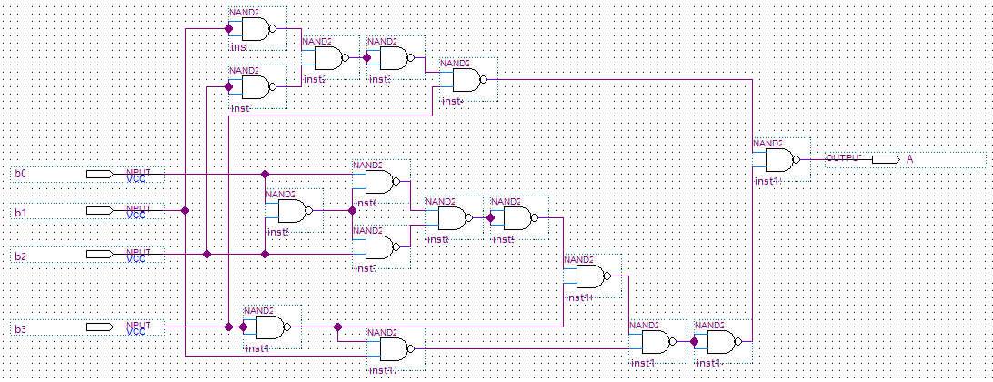

Рисунок 2 – Схема для светодиода А.

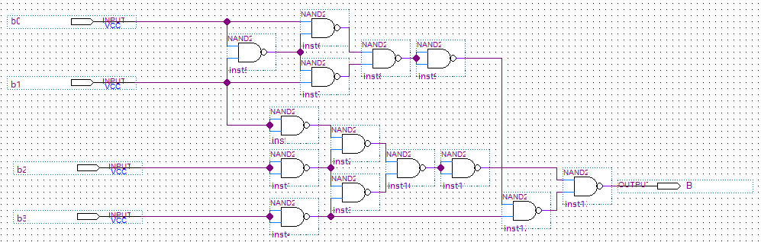

Рисунок 3 – Схема для светодиода B.

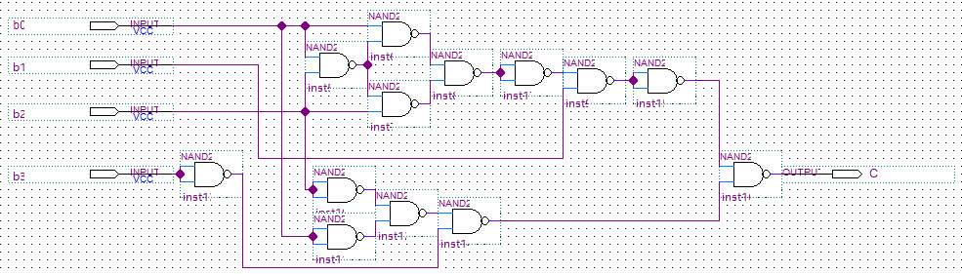

Рисунок 4 – Схема для светодиода C.

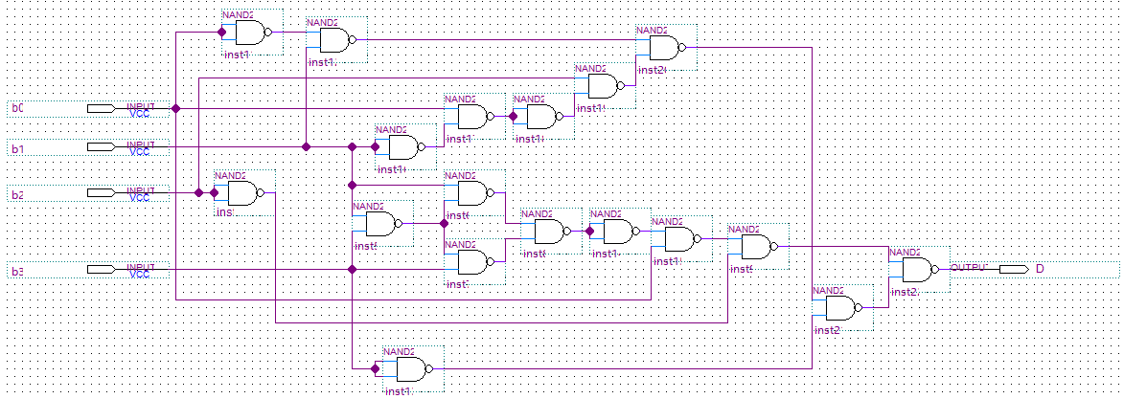

Рисунок 5 – Схема для светодиода D.

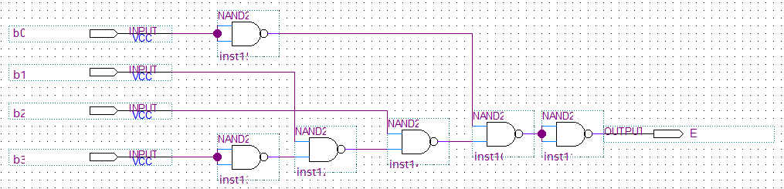

Рисунок 6 – Схема для светодиода E.

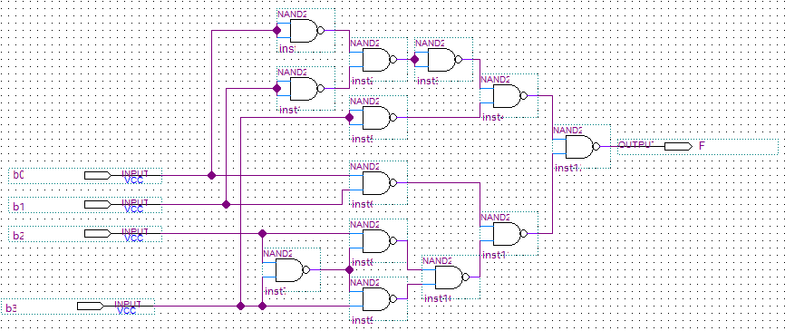

Рисунок 7 – Схема для светодиода F.

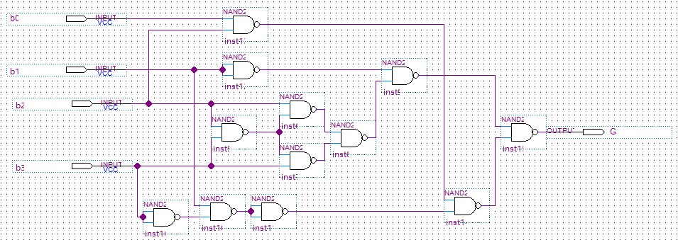

Рисунок 8 – Схема для светодиода G.

Рассмотрим схему включения ССИ.

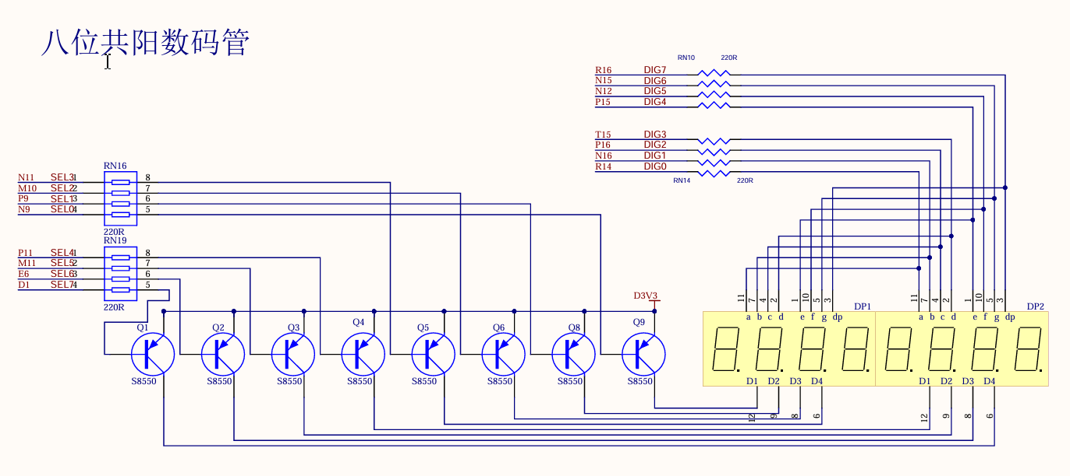

Рисунок 9 – Схема включения ССИ.

Из схемы видно, что входы светодиодов A, B, …G идут сразу ко всем индикаторам, значит, если запитать сразу все индикаторы, на них всех будет отображаться один и тот же символ.

Всего на схеме восемь индикаторов, пронумеруем их от 0 до 7.

Для того чтобы на разных индикаторах были разные символы нужно запитывать индикаторы поочередно. Для этого используем счетчик, который будет постоянно считать от нуля до семи. Когда на счетчике будет ноль, будет запитываться нулевой индикатор, когда на счетчике один – первый, и так далее.

Соберем асинхронный счетчик на D триггерах. Пусть он будет называться “CNT\_sum”, так как этот счетчик суммирующий. Чтобы счетчик работал по заднему фронту, перед тактирующими входами поставим элементы “не”.

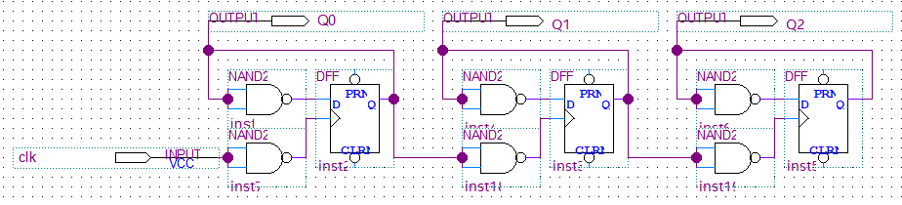

Рисунок 10 – Схема счетчика CNT\_sum.

Далее построим декодер, на вход которого будут поступать сигналы со счетчика Q0, Q1 и Q2, то есть порядковый номер индикатора, а на выходе будет формироваться последовательность бинарных чисел, соответствующая цифрам студенческого билета. Назовем его именем “DC\_22L098”.

Составим таблицу истинности:

|  |  |  |  |  |  |  |  |  |
| --- | --- | --- | --- | --- | --- | --- | --- | --- |
| Символ | Порядковый номер индикатора | Q2 | Q1 | Q0 | b0 | b1 | b2 | b3 |
| 2 | 0 | 0 | 0 | 0 | 0 | 1 | 0 | 0 |
| 2 | 1 | 0 | 0 | 1 | 0 | 1 | 0 | 0 |
| L | 2 | 0 | 1 | 0 | 0 | 1 | 0 | 1 |
| 0 | 3 | 0 | 1 | 1 | 0 | 0 | 0 | 0 |
| 9 | 4 | 1 | 0 | 0 | 1 | 0 | 0 | 1 |
| 8 | 5 | 1 | 0 | 1 | 0 | 0 | 0 | 1 |
| null | 6 | 1 | 1 | 0 | 1 | 1 | 1 | 1 |
| null | 7 | 1 | 1 | 1 | 1 | 1 | 1 | 1 |

Уравнение для b0 в СДНФ:

$$b_{0}=Q_{2}{\overline{Q}}_{1}{\overline{Q}}_{0}∪Q_{2}Q_{1}{\overline{Q}}_{0}∪Q_{2}Q_{1}Q_{0}=Q_{2}Q_{1}∪Q_{2}{\overline{Q}}_{1}{\overline{Q}}_{0}=Q_{2}\left(Q_{1}∪{\overline{Q}}_{1}{\overline{Q}}_{0}\right)=Q_{2}\left(Q_{1}∪{\overline{Q}}_{0}\right)$$

Уравнение для b1 в СКНФ:

$$b_{1}=\left({\overline{Q}}_{2}∪Q_{1}\right)\left(Q_{2}∪{\overline{Q}}_{1}∪{\overline{Q}}_{0}\right)={\overline{Q}}_{2}{\overline{Q}}_{1}∪{\overline{Q}}_{2}{\overline{Q}}_{0}∪Q_{1}Q_{2}∪Q_{1}{\overline{Q}}_{0}=Q_{1}{\overline{Q}}_{0}∪{\overline{Q}}_{2}{\overline{Q}}_{1}∪Q_{1}Q_{2}$$

Уравнение для b2 в СДНФ:

$$b_{2}=Q_{2}Q_{1}{\overline{Q}}_{0}∪Q_{2}Q_{1}Q_{0}=Q_{2}Q_{1}$$

Уравнение для b3 в СКНФ:

$$b_{3}=\left(Q_{2}∪Q_{1}\right)\left(Q_{2}∪{\overline{Q}}_{0}\right)=Q_{2}∪Q_{1}{\overline{Q}}_{0}$$

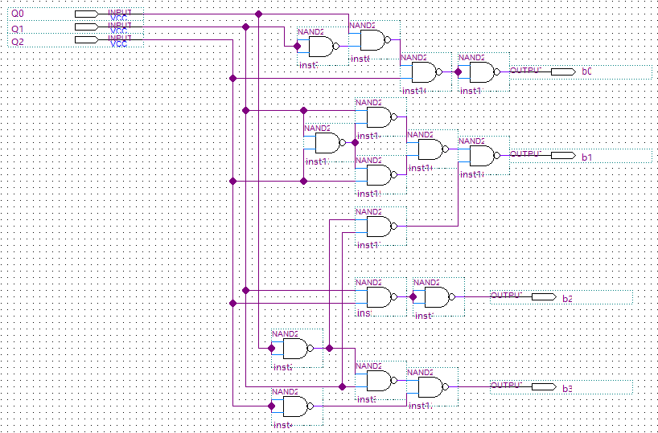

Рисунок 11 – Схема декодера DC\_22L098.

Теперь сделаем декодер для питания индикаторов, у которого на одном из восьми выходов S0, S1, … S7, соответствующих порядковым номерам индикаторов, будет появляться единичка в зависимости от того, какой порядковый номер придет с счетчика на вход этого декодера. Назовем этот декодер “DC\_SSI”.

Построим таблицу истинности:

|  |  |  |  |  |  |  |  |  |  |  |  |
| --- | --- | --- | --- | --- | --- | --- | --- | --- | --- | --- | --- |
| Порядковый номер индикатора | Q2 | Q1 | Q0 | S0 | S1 | S2 | S3 | S4 | S5 | S6 | S7 |
| 0 | 0 | 0 | 0 | 1 | 0 | 0 | 0 | 0 | 0 | 0 | 0 |
| 1 | 0 | 0 | 1 | 0 | 1 | 0 | 0 | 0 | 0 | 0 | 0 |
| 2 | 0 | 1 | 0 | 0 | 0 | 1 | 0 | 0 | 0 | 0 | 0 |
| 3 | 0 | 1 | 1 | 0 | 0 | 0 | 1 | 0 | 0 | 0 | 0 |
| 4 | 1 | 0 | 0 | 0 | 0 | 0 | 0 | 1 | 0 | 0 | 0 |
| 5 | 1 | 0 | 1 | 0 | 0 | 0 | 0 | 0 | 1 | 0 | 0 |
| 6 | 1 | 1 | 0 | 0 | 0 | 0 | 0 | 0 | 0 | 1 | 0 |
| 7 | 1 | 1 | 1 | 0 | 0 | 0 | 0 | 0 | 0 | 0 | 1 |

Уравнения для S0, S1, … S7 в СДНФ:

$$S_{0}={\overline{Q}}_{2}{\overline{Q}}_{1}{\overline{Q}}_{0}$$

$$S_{1}={\overline{Q}}_{2}{\overline{Q}}_{1}Q_{0}$$

$$S_{2}={\overline{Q}}_{2}Q_{1}{\overline{Q}}_{0}$$

$$S_{3}={\overline{Q}}_{2}Q_{1}Q_{0}$$

$$S_{4}=Q_{2}{\overline{Q}}_{1}{\overline{Q}}_{0}$$

$$S_{5}=Q_{2}{\overline{Q}}_{1}Q_{0}$$

$$S_{6}=Q_{2}Q_{1}{\overline{Q}}_{0}$$

$$S_{7}=Q_{2}Q_{1}Q_{0}$$

Но важно учесть, что по схеме включения ССИ индикаторы запитываются, когда на них поступает не 1, а 0, поэтому уравнения, которые мы получили для S0, S1, … S7 нужно проинвертировать.

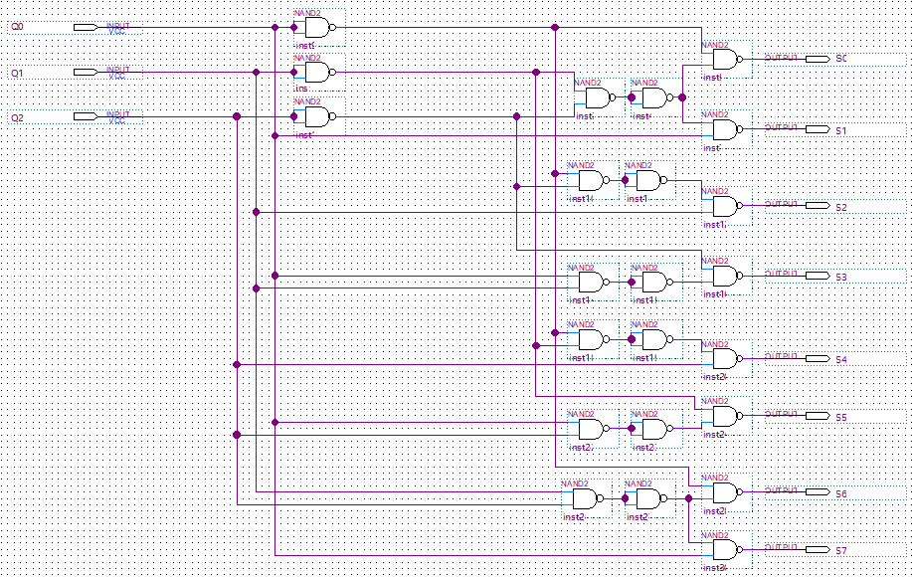

Рисунок 12 – Схема декодера DC\_SSI.

Теперь объединим схемы для светодиодов A, B, …G и построим схему шифратора для вывода символа на ССИ. При построении так же нужно учесть, что выходы A, B, …G нужно проинвертировать. Назовем полученный шифратор “ENC\_data”.

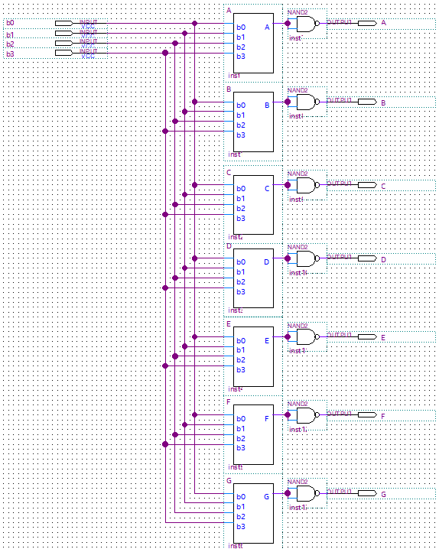

Рисунок 13 – Схема шифратора ENC\_data.

Забегая вперед, скажу, что если на данный момент правильно собрать все элементы, сделать распиновку и залить проект на ПЛИС, то можно увидеть это:

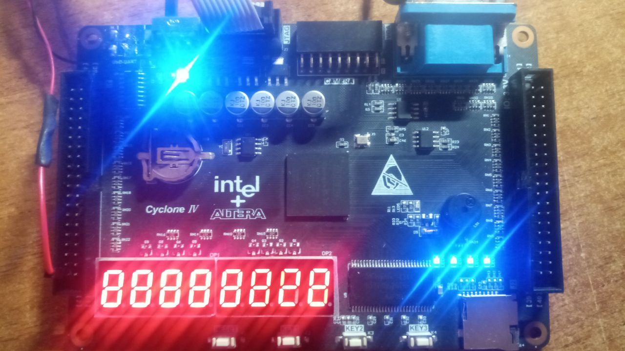

Рисунок 14 – Некорректный вывод номера билета из-за высокой частоты.

Дело в том, что на вход подается высокочастотный сигнал и светодиоды не успевают правильно переключаться, поэтому чтобы изображение стабилизировалось, нужно уменьшить частоту на входе. Для этого соберем делитель частоты на D триггерах. Такой делитель, на самом деле, является обычным счетчиком, аналогичный тому, что мы использовали ранее, ведь каждый D триггер в том счетчике делил частоту пополам. Чтобы получить пониженную частоту, в этом счетчике нам нужен только сигнал с выхода крайнего D триггера. Назовем такой делитель “Frequency\_Division”.

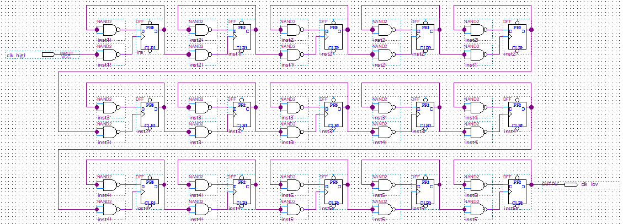

Рисунок 15 – Схема делителя частоты Frequency\_Division.

Соберем итоговую схему.

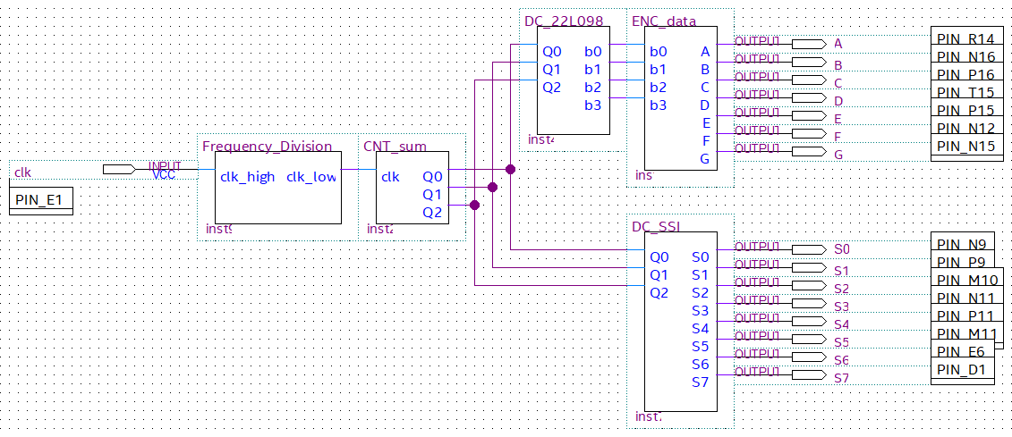

Рисунок 16 – Общая схема проекта.

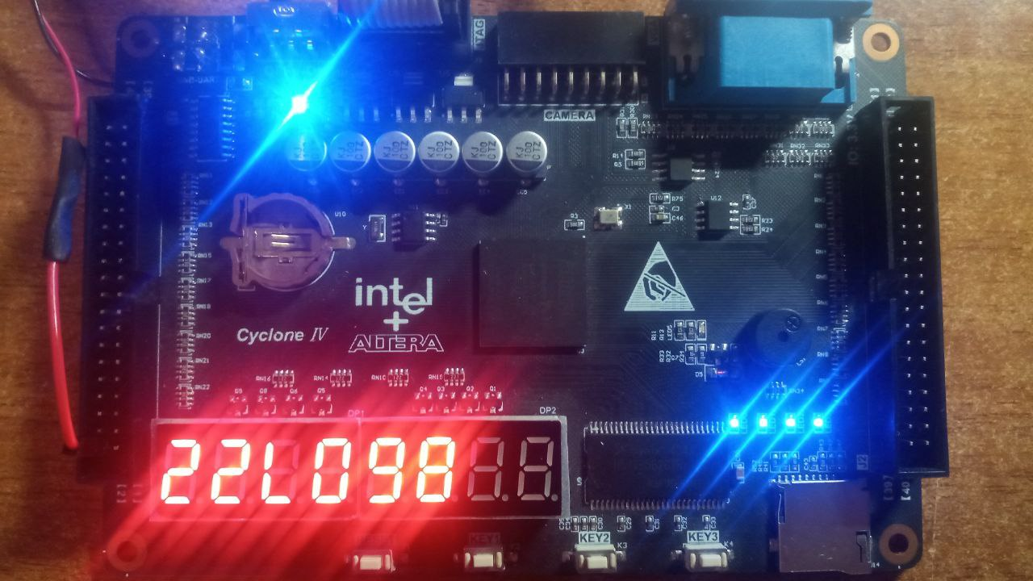

Рисунок 17 – Вывод номера билета на ПЛИС.

Дополнительное задание: реализовать сдвиг номера билета вправо до края и влево до края.

Введем определенные числа $O_{2}O_{1}O_{0}$ изаполним ими таблицу следующим образом:

|  |  |  |  |  |  |  |  |  |
| --- | --- | --- | --- | --- | --- | --- | --- | --- |
| $$O_{2}O_{1}O_{0}$$ | S0 | S1 | S2 | S3 | S4 | S5 | S6 | S7 |
|  | 000 | 001 | 010 | 011 | 100 | 101 | 110 | 111 |
| 000 | 2 | 2 | L | 0 | 9 | 8 |  |  |
| 111 |  | 2 | 2 | L | 0 | 9 | 8 |  |
| 110 |  |  | 2 | 2 | L | 0 | 9 | 8 |
| 111 |  | 2 | 2 | L | 0 | 9 | 8 |  |
| 000 | 2 | 2 | L | 0 | 9 | 8 |  |  |
| 111 |  | 2 | 2 | L | 0 | 9 | 8 |  |
| … | … |  |  |  |  |  |  |  |

Можно заметить, что все числа $O_{2}O_{1}O_{0}$, кроме числа в красной рамке, это значения, появляющиеся на выходе вычитающего счетчика, у которого есть сброс после пяти:

|  |  |  |  |  |  |  |  |  |  |
| --- | --- | --- | --- | --- | --- | --- | --- | --- | --- |
| Десятичный код счетчика | 0 | 7 | 6 | 5 | 0 | 7 | 6 | 5 | … |
| Двоичный код счетчика | 000 | 111 | 110 | 101 | 000 | 111 | 110 | 110 | … |
| Числа “N” | 000 | 111 | 110 | 111 | 000 | 111 | 110 | 111 | … |

Вернемся к этому счетчику позже, но запомним, что в момент, когда на выходе счетчика будет число 101, нам нужно число 111.

Составляли мы числа $O_{2}O_{1}O_{0}$ для следующей закономерности:

При сложении чисел $O_{2}O_{1}O_{0}$ с порядковым номером индикатора, то есть с $Q_{2}Q_{1}Q_{0}$ получается нужный код для входа декодера DC\_22L098, если использовать только три последние бита в получившейся сумме:

$111+000=111.$ $111$– на выходе DC\_22L098 “null”

$111+001=1000$. $000$– на выходе DC\_22L098 “2”

$111+010=1001$. $001$– на выходе DC\_22L098 “2”

$111+011=1010$. $010$– на выходе DC\_22L098 “2”

…

$110+000=110.$ $110$– на выходе DC\_22L098 “null”

$110+001=111.$ $111$– на выходе DC\_22L098 “null”

$110+010=1000.$ $000$– на выходе DC\_22L098 “2”

…

Значит если построить сумматор двоичных чисел 3на3, который будет складывать числа $O_{2}O_{1}O_{0}$ с $Q_{2}Q_{1}Q_{0}$, мы реализуем нужный сдвиг вправо и влево. Чтобы построить такой сумматор 3на3, нужно построить сначала сумматор двоичных чисел 1на1. Назовем этот сумматор “Summator\_1on1”.

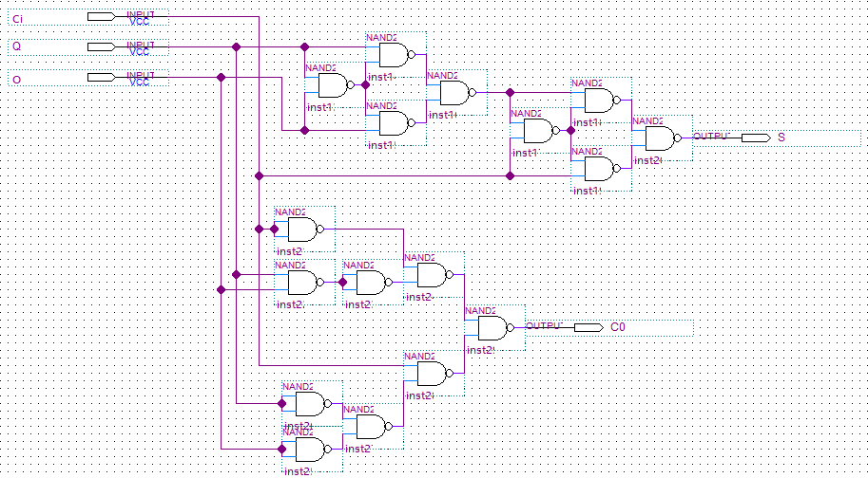

Рисунок 18 – Схема сумматора Summator\_1on1.

Теперь построим сумматор 3на3. Его выходы: Digit2, Digit1и Digit0 будут идти на вход декодера DC\_22L098. На Ci надо будет подать логический ноль с помощью GND. Нижний выход C0 не используем так как нам нужны только три последние бита суммы. Назовем этот сумматор “Summator3on3”.

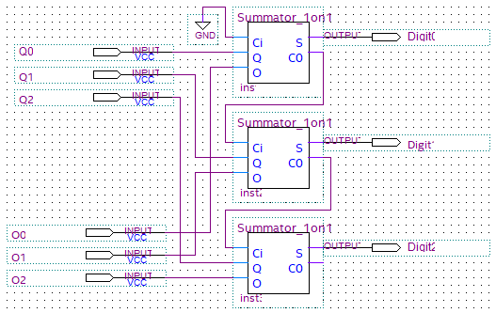

Рисунок 19 – Схема сумматора Summator\_3on3.

Соберем вычитающий счетчик со сбросом.

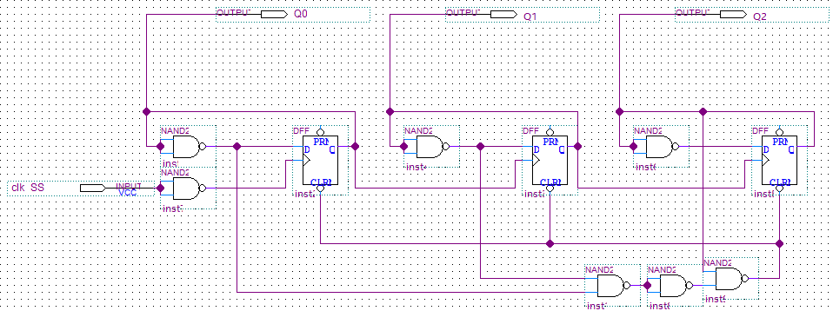

Рисунок 20 – Схема счетчика со сбросом CNT\_sub.

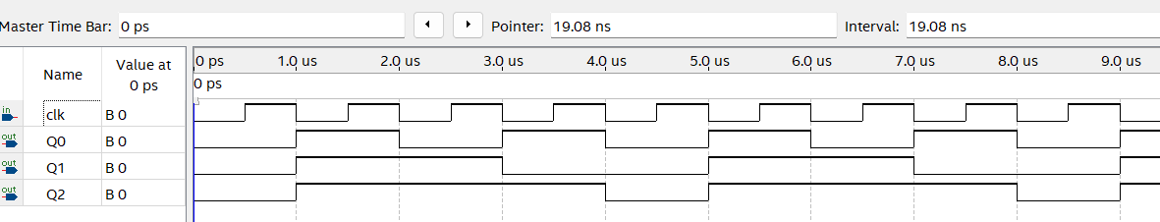

Рисунок 21 – Временная диаграмма счетчика со сбросом.

Теперь нужно учесть замену числа 101 на 111. Сделаем это в схеме для получения нужного слагаемого. Назовем ее “Summand”.

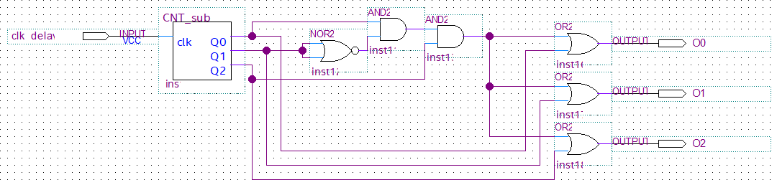

Рисунок 22 – Схема Summand.

Как можно заметить, на вход Summand называется clk\_delay, это обозначает задержку, она нужна для того, чтобы наши состояния сдвига выводились на индикаторы не молниеносно, а с паузой, чтобы мы могли увидеть реализуемый сдвиг.

То есть несколько тактов будет такое состояние:

|  |  |  |  |  |  |  |  |
| --- | --- | --- | --- | --- | --- | --- | --- |
| 2 | 2 | L | 0 | 9 | 8 |  |  |

Затем несколько тактов такое:

|  |  |  |  |  |  |  |  |
| --- | --- | --- | --- | --- | --- | --- | --- |
|  | 2 | 2 | L | 0 | 9 | 8 |  |

И так далее.

Для этого изменим изначально собранный счетчик CNT, добавив в него выход с более низкой частотой clk\_delay. Назовем его “CNT\_1”.

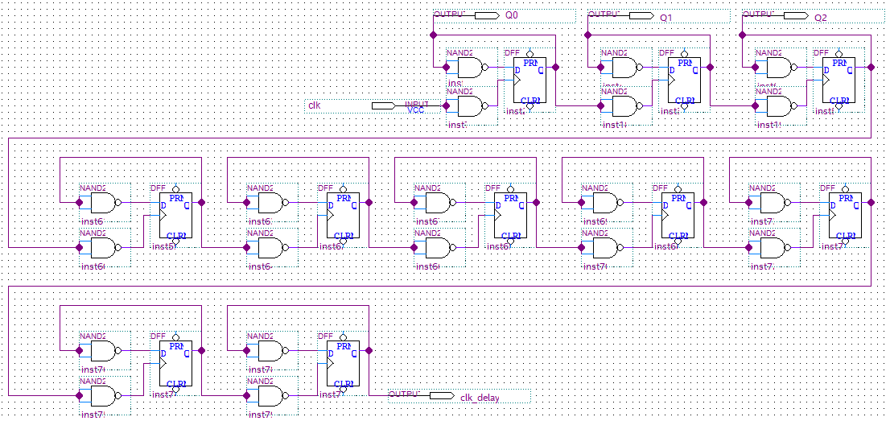

Рисунок 23 – Схема CNT\_1.

Соберем итоговую схему.

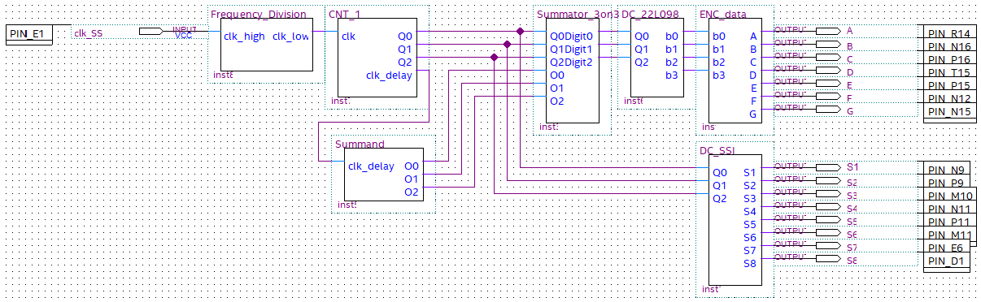

Рисунок 23 – Общая схема проекта.